Автономная некоммерческая образовательная организация
высшего образования Центросоюза Российской Федерации
«Сибирский университет потребительской кооперации»

ОТЧЁТ
по лабораторной работе №3
«Проектирование информационной системы по стадиям
жизненного цикла»

Дисциплина: Инженерно-техническая поддержка ИС
Тема: «Мобильный сервис и чат-бот для заказа и доставки готовой еды / пиццерии»
Выполнил студент: Плесовских Дмитрий Федорович
Группа / Курс: ИСП-35, 4 курс
Шифр студента: ispo-01-23-043

г. Новосибирск, 2026 г.

1. Введение и цель работы
Цель лабораторной работы: Закрепить на практике теоретический материал лекции «Жизненный цикл ИС» (Слайды 1-22), изучить последовательность прохождения 5 ключевых стадий ЖЦ применительно к конкретной прикладной задаче, сформировать навыки предпроектного анализа, проектирования архитектуры (ФА/СА), планирования внедрения, обоснования модели ЖЦ и формализации операций в аппарате ТСП.
Назначение данного отчёта: Служит отчётом о выполнении лабораторной работы, демонстрирующим навыки проектирования ИС. Все разделы содержат не просто формальное перечисление данных, но и методические пояснения и рассуждения разработчика, демонстрирующие инженерное мышление.
Краткое описание выбранного объекта: Пиццерия (или другой сервис доставки еды) принимает заказы от клиентов и организует доставку курьерами. На текущий момент приём заказов на доставку еды ведется по телефону операторами, а учет заказов фиксируется в тетрадях или простых электронных таблицах.

2. Стадия 1. Предпроектный системный анализ (Слайды 3-5)

2.1. Описание процесса «как есть» (As-Is) и выявленные проблемы
Клиент перед оформлением заказа звонит по телефону, оператор уточняет меню и адрес, записывает данные. В ходе аудита выявлены 3 ключевые системные проблемы:
- 1. Критические задержки и очереди на линии: Обработка одного звонка, уточнение адреса и меню занимает до 5-7 минут. В часы пик образуются очереди, и клиенты не могут дозвониться.
- 2. Ошибки учёта: Из-за человеческого фактора (плохая связь, спешка) операторы ошибаются в позициях заказа или адресе доставки.
- 3. Отсутствие прозрачности: Клиент не знает статус своего заказа и где в данный момент находится курьер.

2.2. Пояснения разработчика и краткое ТЭО
Пояснение и рассуждение: Переход к автоматизации оправдан экономически и организационно. Внедрение компактной ИС сократит нагрузку на call-центр на 70% и увеличит количество заказов за счет удобства. При стоимости разработки около 400 000 рублей система полностью окупится за 4-5 месяцев за счет увеличения выручки и оптимизации работы персонала.

2.3. Ключевые требования Технического задания (ТЗ)
- Целевая платформа: Мобильное приложение (iOS/Android) и Telegram-бот для клиентов, веб-панель для операторов.
- Ограничения по ресурсам (актуальность 2026 г.): Использование свободного ПО без лицензионных затрат (PostgreSQL, Python); развёртывание на арендуемом облачном сервере.
- Директивные сроки: Проектирование и запуск пилота 3 календарных месяца.

3. Стадия 2. Логическое проектирование: Системный синтез (Слайды 6, 19)
Пояснение разработчика к системному синтезу: Согласно лекционному материалу (Слайд 6), системный синтез разделяет проектирование на функциональную архитектуру (ФА – что делает система для человека) и системную архитектуру (СА – какие технические и программные модули это реализуют). Начинаем строго с ФА.

3.1. Функциональная архитектура (ФА)
В системе выделено 4 ключевые роли: «Клиент», «Оператор», «Курьер», «Администратор».
Роль пользователя | Идентификатор | Наименование и описание функции (ФА)
Клиент | Ф1.1 | Просмотр меню, оформление заказа и онлайн-оплата
Клиент | Ф1.2 | Отслеживание статуса заказа и местоположения курьера
Оператор | Ф2.1 | Подтверждение заказов и маршрутизация доставок
Курьер | Ф3.1 | Просмотр назначенных заказов и построение маршрута
Курьер | Ф3.2 | Смена статуса заказа на «Доставлено»
Администратор | Ф4.1 | Управление меню, ценами и аналитика продаж

3.2. Системная архитектура (СА)
Для обеспечения работы описанных функций формируется системная архитектура обеспечивающих подсистем:
- Информационное обеспечение (ИО): Реляционная база данных PostgreSQL 16.
- Программное обеспечение (ПО): Бэкенд на Python (FastAPI), мобильное приложение на Flutter, бот на Aiogram.
- Техническое обеспечение (ТО): Сервер Ubuntu (vCPU 4 ядра, RAM 8 ГБ, SSD 80 ГБ). Рабочее место оператора (ПК). Смартфоны курьеров (iOS/Android).

4. Стадия 3. Физическая реализация

4.1. Структура таблиц базы данных
Таблица 1: products (Меню)
Поле | Тип данных | Ключ | Описание
product_id | INT | PK | Уникальный код блюда
name | VARCHAR(200) | - | Название блюда
price | DECIMAL | - | Стоимость блюда

Таблица 2: users (Пользователи)
Поле | Тип данных | Ключ | Описание
user_id | INT | PK | Уникальный код пользователя
phone_number | VARCHAR(20) | - | Номер телефона
role | VARCHAR(20) | - | Роль (client, courier, operator)

Таблица 3: orders (Заказы)
Поле | Тип данных | Ключ | Описание
order_id | SERIAL | PK | Уникальный номер заказа
user_id | INT | FK | Ссылка на ID клиента
status | VARCHAR(20) | - | Статус (new, cooking, done)
total_amount | DECIMAL | - | Итоговая сумма заказа

4.2. Фрагмент рабочей инструкции оператора
Операция: Обработка нового заказа
1. Открыть панель оператора во вкладке «Новые заказы».
2. Выбрать последний поступивший заказ и проверить адрес доставки.
3. Нажать кнопку «В готовку». Система изменит статус на 'cooking' и уведомит клиента.

5. Стадия 4. Внедрение и испытания

5.1. Программа внедрения
- Опытная эксплуатация: Тестирование чат-бота в течение 2 недель на базе одной пиццерии с участием 3 курьеров.
- Промышленная эксплуатация: Запуск системы на всю сеть доставки.

5.2. Чек-лист приемочных испытаний
№ | Действие | Ожидаемый результат | Статус
1 | Авторизация по номеру | Получение SMS-кода | Успешно
2 | Оформление заказа | Заказ в БД (status=new) | Успешно
3 | Смена статуса курьером | Уведомление клиенту | Успешно

6. Стадия 5. Эксплуатация и модернизация
- Сопровождение: Сбор отзывов через форму обратной связи, мониторинг нагрузки на сервер.
- Модернизация: Внедрение ИИ-рекомендаций (напитки к пицце), система лояльности (кэшбек).

7. Выбор модели ЖЦ и формализация ТСП

7.1. Обоснование модели ЖЦ
Выбрана итерационная модель жизненного цикла.
Разработка ведется поэтапно: сначала Telegram-бот, затем мобильное приложение и онлайн-оплата. Это позволяет быстро выйти на рынок (Time-to-Market) и получать обратную связь. Каскадная модель не подходит из-за высоких рисков создания неудобного продукта.

7.2. Описание операции в нотации ТСП (D, P, G, U, П, R, S)
Операция: «Оформление заказа еды»
D (Документ): Корзина пользователя с выбранными блюдами.
P (Параметры): ID клиента, список блюд, адрес, метод оплаты.
U (Универсум): Статусы заказа (new, error).
G (Программа): Проверка ингредиентов и расчет суммы.
П (Преобразователь): Подтверждение -> запись в orders -> очистка корзины.
R (Ресурсы): Время отклика сервера, API шлюза.
S (Средства): PostgreSQL, бэкенд на Python.

Дополнительное задание

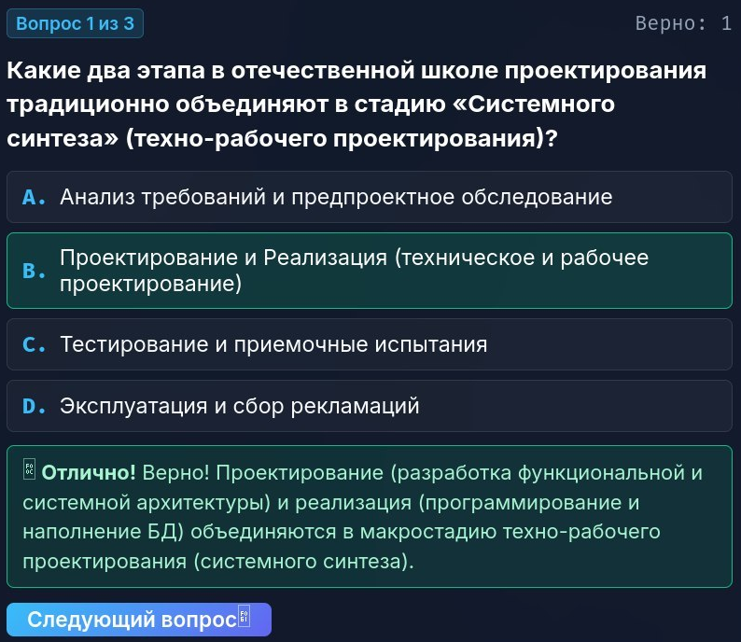

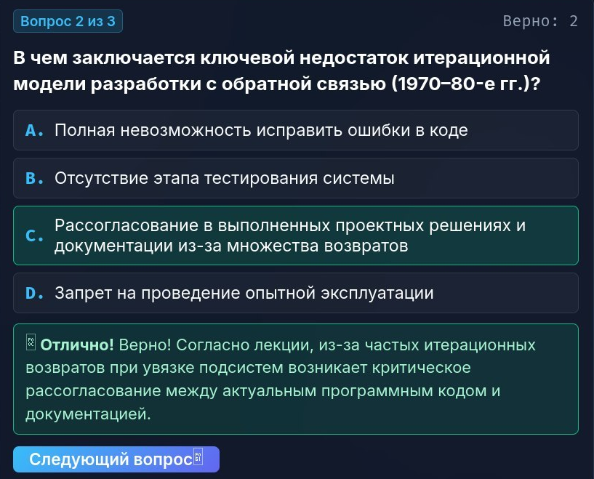

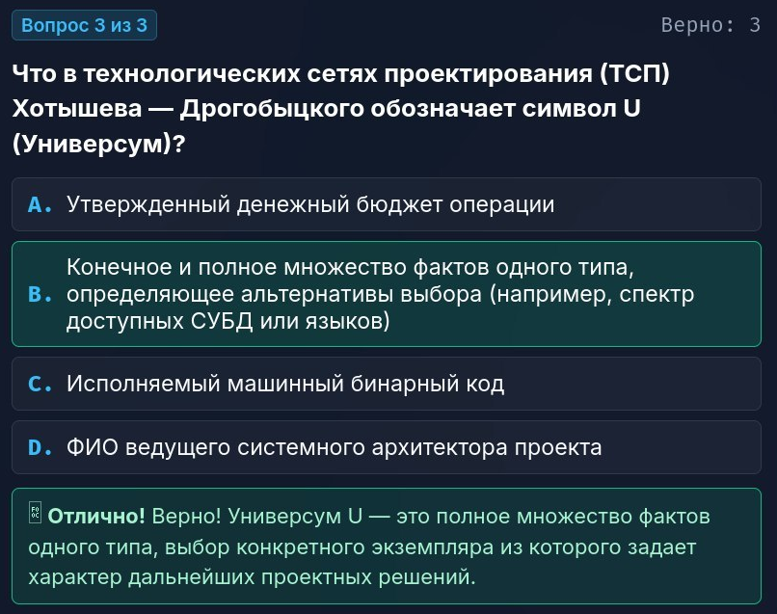

8. Выводы
Спроектирована ИС «Мобильный сервис доставки еды». Проведен предпроектный анализ As-Is, разработана ФА и СА, спроектированы таблицы БД. Выбрана итерационная модель ЖЦ и формализована операция по схеме ТСП.

